Nombre: _____________________________________________________________
Fecha: ____________________________________________

Unidad 1 | “Los niños y las niñas somos ciudadanos”
OBJETIVOS DE APRENDIZAJE | Reconocer sus principales derechos en situaciones de la vida cotidiana, como el derecho a la educación, a contar con alimentación, vivienda, recreo y servicios médicos adecuados, a expresarse, a ser protegido contra el abandono y la crueldad, y a no trabajar antes de la edad apropiada; y dar ejemplos de cómo se pueden ejercer y proteger esos derechos. (OA 12)

LOS DERECHOS DE LOS NIÑOS

Lee y comenta
Durante el segundo domingo del mes de agosto se celebra el Día del Niño. ¿Sabes por qué los niños y niñas tienen dedicado un día? Este día se estableció para crear conciencia en la comunidad acerca de los derechos que tienen todos los niños y las niñas por el simple hecho de haber nacido.

Derechos humanos y derechos del niño
Para poder funcionar en su conjunto, las sociedades establecen leyes y normas que ordenan la vida. Cuando estas leyes determinan garantías a favor de algún grupo o comunidad se llaman derechos. A partir de episodios de guerras, violencia y pobreza ocurridos en la historia, algunas personas se preocuparon por establecer las condiciones esenciales que no debían quebrantarse respecto del ser humano, y así, en 1948, se reconocieron los derechos humanos.
Posteriormente, se observó que los niños, las niñas y los adolescentes tenían características propias que debían ser protegidas. En 1959 numerosos países firmaron la Declaración de los Derechos del Niño, con la esperanza de que la vida de los niños, las niñas y los adolescentes mejorara.
Los derechos humanos, al igual que los derechos del niño, son inherentes al ser humano, es decir, todas las personas los tienen por el simple hecho de haber nacido. Esto significa que también son universales, pues los derechos se poseen sin importar la nacionalidad, la edad, el sexo, la situación económica o la cultura. Además, son inalienables e indivisibles, es decir, no se pueden negar o quitar a una persona y no pueden ser separados.

Responde en tu cuaderno.
1.- • ¿Por qué es importante respetar los derechos de las personas?

2.- • ¿Qué te parece que los derechos sean inherentes y universales?

A DEMOSTRAR LO APRENDIDO:

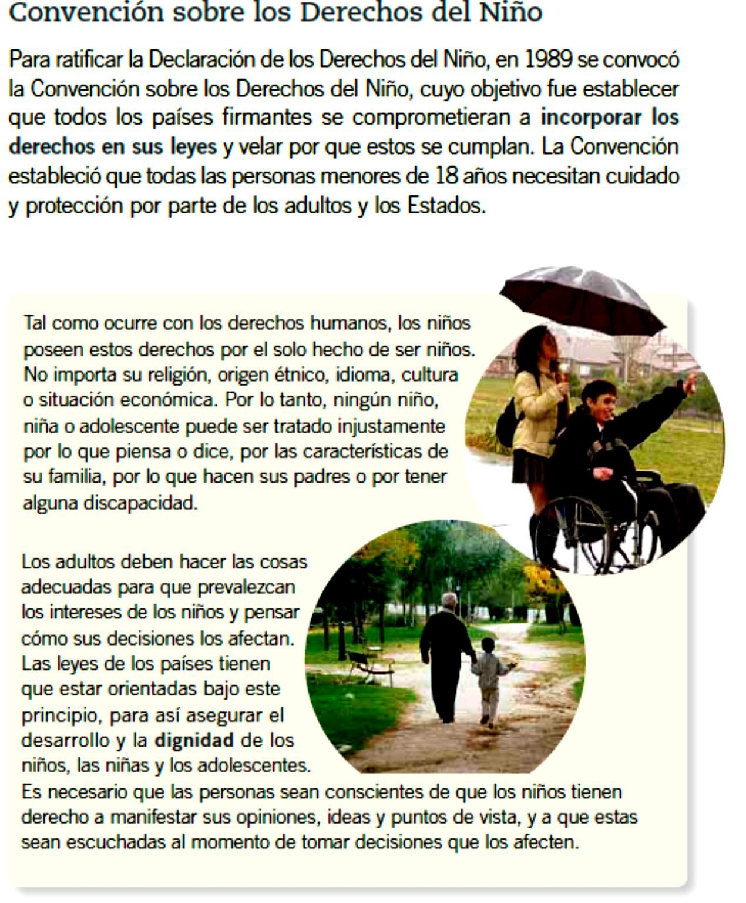
Responde en tu cuaderno.

1.- ¿Crees que en la actualidad se respetan los derechos de los niños? Argumenta mediante ejemplos.
2.- ¿Cómo se pueden ejercer y proteger los derechos de los niños?
3.- Da dos ejemplos en que no se cumplan los derechos del niño.

Actividad
• Explica los derechos de los niños representados en cada ilustración. (No discriminación, tener un nombre, salud, vivienda, protección contra el trabajo, educación, tener una familia)

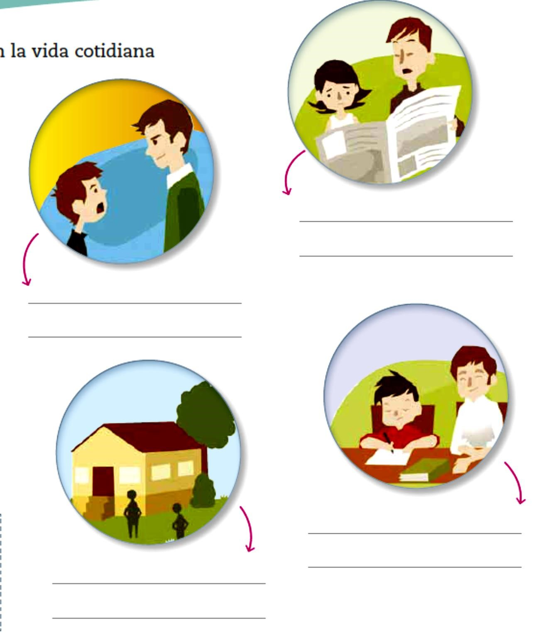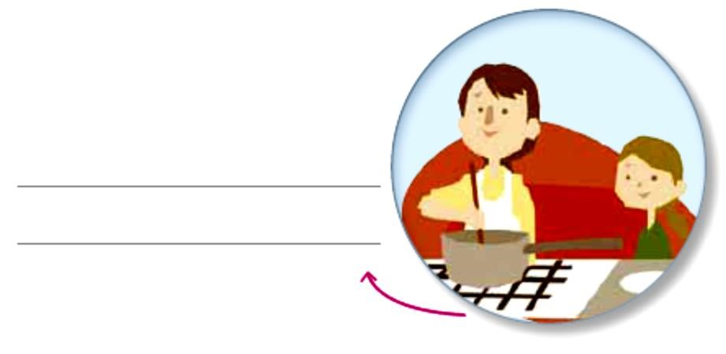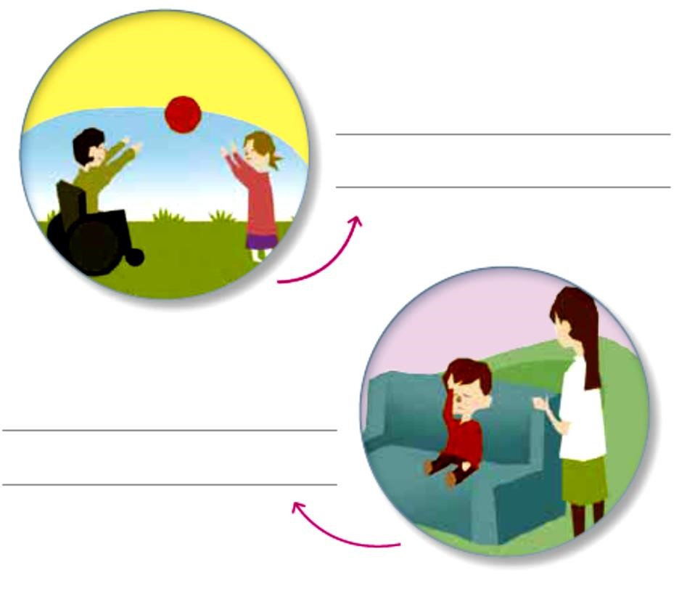
Derechos en la vida cotidiana

